Памятка резидентам и сервисным компаниям технопарка «Жигулевская долина» по созданию заявки на обслуживание имущества
в Личном кабинете IT Платформы «Портал инноваций»

Для входа в Личный кабинет (далее ЛК) IT платформы необходимо пройти по ссылке: https://lk.isamara.ru/webapp/login и ввести свой e-mail и пароль (рис.1).
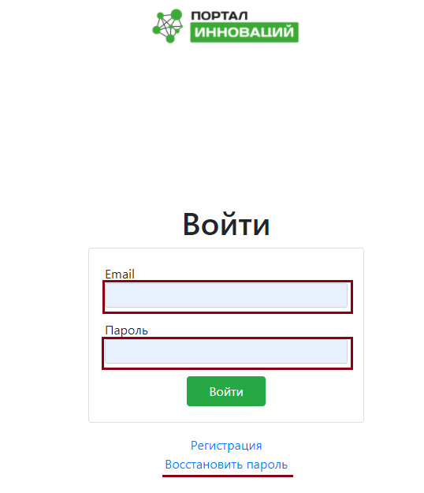
Рис. 1
Видео инструкция по восстановлению пароля тут: http://isamara.ru/o-portale
Если не можете вспомнить email к которому был привязан Личный кабинет или он уже не актуален, необходимо обратиться к своему проектному менеджеру.
Создание заявки на обслуживание имущества

- Зайдите в раздел «Обслуживание помещений», выберите «Мои заявки» и нажмите «Создать», как показано на рис. 2
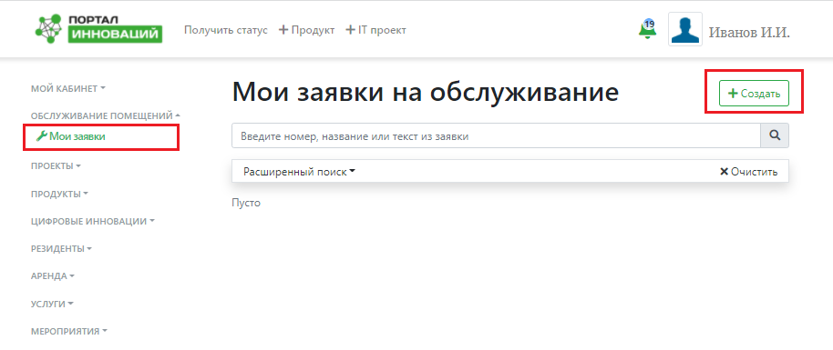
Рис. 2
- В открывшемся окне (рис.3) заполните обязательные поля:
- Отдел – из справочника выбор Отдела к которому относится тема обращения
- Заказчик – при наборе первых букв, будет доступен выбор организации
- Контактно лицо – можно выбрать из существующий контактных лиц или добавить новое нажатием на «+»
- Корпус, Блок, Кабинет – указывается где обнаружена неисправность
- Краткое описание – тема обращения
- Полное описание – детальное описание обращения
- Файлы – при необходимости прикрепите фото-видео материал
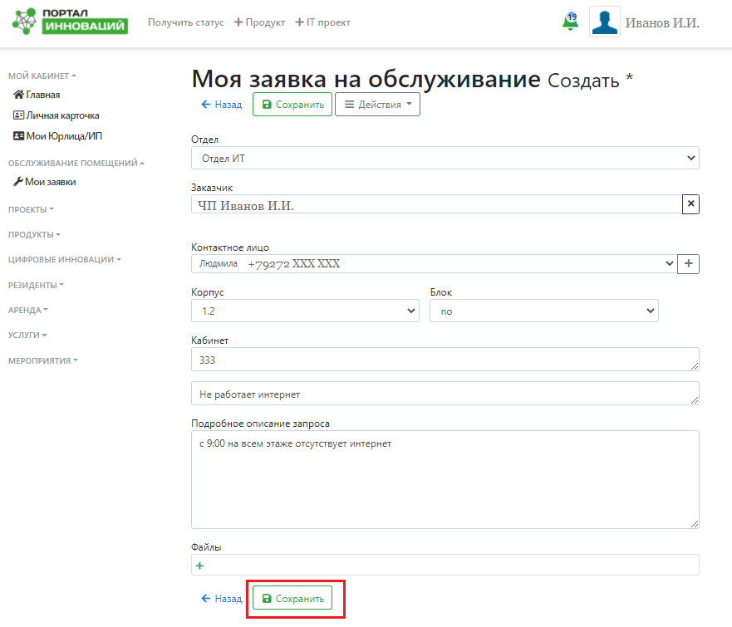
Рис. 3
- После нажатия «Сохранить», заявка поступит в ответственное подразделение управляющей компании технопарка. В разделе Мои заявки, можно посмотреть все ранее созданные заявки (рис.4) и статус заявки.
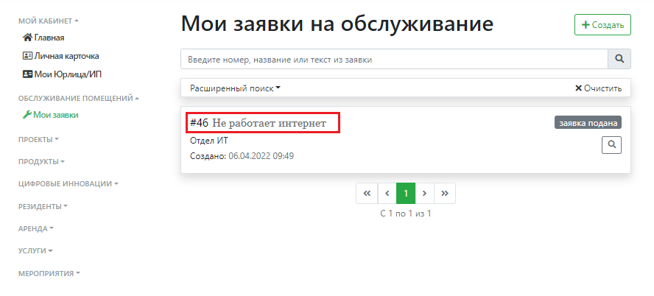
Рис. 4

- В ходе исполнения заявки можно изменить статус заявки на заявку отменена. Для этого необходимо нажать на активную ссылку заявки (рис. 4) в заявке выбрать Действия -> Сменить статус (рис. 5)
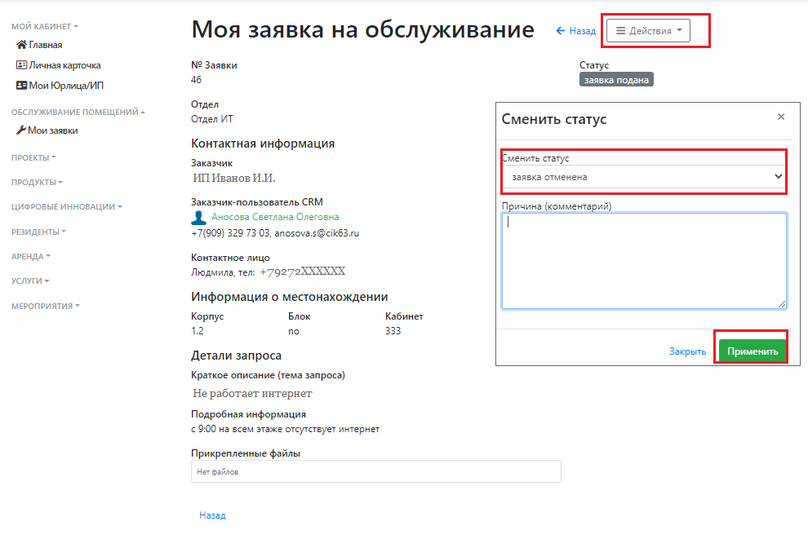
Рис. 5
- Система позволяет вести переписку с управляющей компанией технопарка о заявке. Для этого необходимо выбрать Действия -> История и сообщения (рис. 6), в диалоговом окне ввести текст сообщения и нажать отправить
